государственное общеобразовательное учреждение Самарской области

средняя общеобразовательная школа № 5 городского округа Сызрань Самарской области

структурное подразделение реализующее образовательные

программы дошкольного образования – «Детский сад»,

расположенное по адресу ул. Новостроящаяся, 22

Методическая разработка
«Организационно –педагогические условия формирования
начал мужественности и женственности
у детей дошкольного возраста на основе представлений
об идеальных моделях поведения».

подготовила
заместитель заведующего СП
Кабина Ирина Васильевна

г. Сызрань
2014
В современных условиях с введением ФГОС ДО конкурентоспособным ресурсом деятельности педагога дошкольного образования являются: «Способность увидеть в каждом ребенке его индивидуальные особенности, сильные и слабые стороны личности, раскрыть личностный потенциал каждого воспитанника, потенциал партнерских взаимоотношений между мальчиками и девочками, воспитание человеческого в женщине и мужчине, искренности, взаимопонимания, и взаимодополнимости» (Н.Е. Татаринцева).
А это возможно при организации педагогического процесса с учётом полоролевой специфике. Внедряя в образовательную практику дошкольного образования современные подходы воспитания и обучения, формирования гендерной идентичности детей дошкольного возраста стала актуальной проблемой для всего педагогического коллектива нашего образовательного учреждения. Цель: Обеспечить реализацию организационно-педагогических условий формирования у детей дошкольного возраста гендерной идентичности. Реализация этой цели направлена на решение следующих задач:
- Создание благоприятной социальной ситуации развития каждого ребёнка в соответствии с его возрастными и индивидуальными особенностями и склонностями.
- Внедрить в воспитательно-образовательный процесссис гендерный подход:
-определение содержания, форм и методов воспитания;
-создание гендероориентированной образовательной среды.
- Создание условий для принятия ребенком половой роли.
- Формирование гендерной идентичности у детей дошкольного возраста на основе представлений об идеальных моделях поведения, начал мужественности и женственности, с учётом психолого-возрастных особенностей и специфики их образовательных потребностей.
Воспитательно-образовательный процесс образовательного учреждения ориентирован на интересы и возможности каждого ребёнка, с учётом гендерного подхода. Педагоги ОУ используют как традиционные, так и современные формы работы с воспитанниками:
-реализация проектов (фото №1),
-встречи с интересными людьми (фото №2),
-макетирование (фото №3),
- игровые тренинговые упражнения (фото №4),
-мастерская по изготовлению продуктов детского творчества (фото №5),
-досуговые мероприятия: праздники, развлечения, КВН, гостиные, спортивные праздники (фото №6),
-игровая деятельность (фото №7),
-«Тайные совещания» (фото №8) .
Предлагаю вашему вниманию план – конспект непосредственно образовательной деятельности с детьми подготовительной группы на тему «О мужественности и женственности»
Задачи:
Формировать: понятия «мужественность», «женственность», адекватную самооценку своего поведения, как мальчика, как девочки, способствовать повышению самооценки, позитивное принятие ребенком себя, уверенность в себе, осознания собственной значимости в мире, среди людей.
Обучать: способам позитивного самовыражения и самораскрытия, воспитывать желание сделать приятное другому.
Закреплять умение анализировать качества своего характера, умению выражать свои чувства, доказывать свою точку зрения.
Материал: толковый словарь, два дерева (розовое и синее), карточки- яблочки, на которых записаны качества, характерные для девочки и для мальчика.
Ход:
Воспитатель: Как вы думаете, дети, мишка с зайчиком мальчики или девочки и докажите почему вы так считаете? (ответы детей).
Скажите, а чем отличаются девочки от своих мам, а мальчики от своих пап? (ответы детей).
Чем кроме одежды отличаются мужчины от женщин? (чертами характера, человеческими качествами).
«Какой он мужественный человек! Как она женственна, прелестна!». Часто мы слышим эти слова, но не задумываемся над их значением. А как вы понимаете значение этих слов? Где можно получить необходимую нам информацию о значении слов мужественность и женственность? (ответы детей) (Можно спросить у знающего человека, например у заведующего Д/с, а можно посмотреть в толковом словаре).
Воспитатель: Нам необходимо сходить к Ларисе Вячеславовне и спросить её, что такое мужественность и что такое женственность? Кто из вас точно знает, что справится с этим трудным заданием? (Ребёнок идёт к зав. д/с.).
Воспитатель: А мы с вами откроем «Толковый словарь» и посмотрим, как даются определения этим словам. (Ребёнок по закладке ищит слово «Мужественность» и зачитывает его значение). Мужественность - обладающий мужеством, храбростью, присутствием духа в опасности.
(Второй ребёнок по закладке ищит слово «Женственность» и зачитывает его значение). Женственность – качества свойственные женщинам: мягкость, нежность, изящество.
Ребёнок: рассказывает о том, какое определение мужественнорсти и женственности дала заведующий ДОУ.
Воспитатель: Посмотре внимательно на картины, иллюстрации к былинам, легендам о Древней Греции, портретную живопись, скульптуру и подумайте про кого и почему можно сказать, что он мужественный? (ответы детей).
Про кого и почему можно сказать, что она женственна? (ответы детей).
Воспитатель: Вспомните кто из героев, и каких сказок, рассказов, былин похожи на настоящих мужчин и женщин, кто из них соответствовует образцам мужественности и женственности в реальной жизни (ответы детей). (Я. Аким «Жадина», С.Т. Аксаков «Аленький цветочек», Г-Х. Андерсен «Дикие лебеди», «Принцесса на горошине», «Свинопас», А. Барто «Вежливый поступок», «Лялечка», «Модница», «На букву “Л”», «О рыцарстве», «Разговор с дочкой», «Рыцари», братья Гримм «Беляночка и Заряночка», «Мальчик - с – пальчик», А. Говоров «Защитник», «У Васи в запасе», С. Маршак «Рассказ о неизвестном герое», В. Маяковский «Что такое хорошо и что такое плохо», русские народные сказки «Иван — коровий сын» (в обработке А.Н.Толстого), «Крошечка — Хаврошечка», «Морозко», «Рукодельница и Ленивица», «Сестрица Аленушка и братец Иванушка»).
Воспитатель:
Молодцы! Составим модели к понятиям «мужественность» и «женственность», на яблочках напишим качества мужественности и женственности. Помогайте мне. Мужественность – это…(ответы детей) (смелость, отвага, благородство, храбрость, сила, выносливость) Женственность – это…(ответы детей) (скромность, доброта, заботливость, трудолюбие, застенчивость).
Воспитатель: Поиграем! Вот мяч, будем передавать его по кругу, и выбирать сказочный персонаж или героя мультфильма на какого вам кажется, вы похожи. Начну я. Я думаю, что я похожа на крошечку – ховрошечку, потому, что я такая же заботливая и всё умею делать. А ты?
Воспитатель: Одно из важных качеств, которое присуще женственности это грация, стройная фигура. Но даже самые идеальные формы, правильные пропорции не сделают человека красивым, если ему не хватает подтянутости, собранности, умению держаться, если у него неправильная осанка. А знаете, почему у английских аристократов была царственная осанка? (Показ слайдов). О ней заботились с самого детства. Едва мальчик подрастал, волосы ему заплетали в косичку и пришпиливали её к спинке камзола. Попробуй, нагни голову! Девочкам на долгое время надевали высокий металлический ошейник, который заставлял прямо держать шею, жёсткий корсет со специальными приспособлениями не давал сутулиться. Сейчас, конечно, не те времена, но вы тоже должны с детства следить за своей осанкой и приучать себя правильно и красиво сидеть за столом, ходить не сутулясь.
Воспитатель: Упражнение «Правильная осанка». Проверим, какая у вас осанка. Встаньте, прямо держим голову, плечи расправить, живот подтянуть, кладём на голову книгу и красиво походим по группе, стараясь не уронить «груз». (Выполняется под музыкальное сопровождение).
Воспитатель: Для мужественного человека важна физическая сила. Как её добиться? (ответы детей)
Воспитатель: С помощью тренировок знаменитый на всю планету Арнольд Шварценеггер получил титул самого превосходно сложенного мужчины в истории мира. Объём его бицепса-55,8 см. (Показ слайда). (Воспитатель даёт мальчикам верёвочку померить свой бицепс и сравнить с бицепсом А. Шварценеггера).
Воспитатель: Кроме физической силы, мальчики ещё должны обладать ловкостью и быстротой. Конкурс для мальчиков «Поединок на ракетках». В левой руке у каждого ракетка, на которой лежит кубик. Ваша задача: правой (свободной) рукой забрать кубик соперника, но при этом не уронить свой. Молодцы, мальчики! Замечательно справились с заданием, но не забывайте, что эти качества как сила, ловкость и быстрота нужно использовать только в добрых, хороших целях: например, защитить слабого и т.п.
Воспитатель: И остановимся мы ещё на одном из важных качествах: это уважение к девочкам. Послушайте небольшой рассказ и подумайте: прав ли был мальчик? Как поступили бы вы, оказавшись на месте главного героя.
После уроков ребята возвращались домой. Шли небольшими группами, обменивались своими мнениями об уроках, рассказывали интересные истории. Одну группу опередила девочка, она очень спешила. Не заметив ледяной дорожки, поскользнулась и упала. От группы отделился мальчик и побежал на помощь девочке. Помог подняться и спросил: «Ушиблась?». Девочка улыбнулась, но ничего не успела ответить. Сзади раздался смех. Мальчик сразу понял, что смеются над ним. Его лицо сразу изменилось, стало суровым, и он как можно громче, чтобы слышали друзья, сказал: « Поспешишь - людей насмешишь». Присоединился к группе ребят и тоже начал смеяться. Девочка бросилась бежать, чувствуя обиду и неловкость перед мальчиками. (Обсуждение).
Воспитатель: Да, мальчик поступил как настоящий мужчина, но у него не хватило смелости отстоять своё достоинство и защитить девочку. Сама природа сделала женщину физически слабее, чем мужчину. Недаром даже в спорте мальчики должны уметь и бегать быстрее и дальше девочек, и прыгать выше. Поэтому мальчики должны быть более внимательными к девочкам: пропускать первой в двери кассы, в автобус, троллейбус, уступить место, проводить, если темно, помочь надеть пальто, помочь донести тяжёлый портфель и т.д.
Психолог: Игра «Мир без тебя». Дети образуют круг, берутся за руки. В центр выходит один ребенок - ему и будут предназначаться слова-комплименты. Все дети продолжают фразу, начатую педагогом: «Мир был бы без тебя не интересен, потому что ты...». Потом выходит другой ребенок, третий и т.д.
Игра «Мне в тебе нравится...». Дети встают парами - мальчик и девочка - лицом друг к другу и говорят, что им нравится друг в друге. Например: «Мне, Коля, нравится, что ты не обижаешь девочек. А мне, Катя, нравится, что ты добрая, веселая девочка» и т.п.
Игра «Я молодец!». Педагог предлагает детям сесть удобно, закрыть глаза, сделать три глубоких вдоха и выдоха, а затем вспомнить свои самые хорошие поступки. (Пауза - для воспоминаний). Воспитатель предлагает всем вместе, не открывая глаз, сказать: «Я молодец! Я люблю себя!2.
Психолог: Мужественность, Женственность. Много качеств можно добавить к этим словам. Вы видите два дерева: розовое (дерево женственности) и синее (дерево мужественности). Сейчас каждый из вас получит карточку-яблочко, на которой будет записано человеческое качество. Ваша задача решить, к какому дереву отнести своё яблочко- качество. (Дети подходят к деревьям и прикрепляют каждый свою карточку.
Качества: обязательность, решительность, физическая сила, мудрость, сдержанность, трудолюбие, грация, изящество, скромность, терпеливость, доброта, воля, логика, ум, нежность, чувство собственного достоинства, уважение к девочке, уважение к мальчику, гордость, честь, верность, аккуратность, твёрдость, уверенность в себе. Педагог вместе с ребятами анализирует и доказывают свои решения).
Воспитатель: Упражнение «Эмблема». Мы много говорили о том, какие качества определяют мужественность и женственность, а я предлагаю нарисовать эмблему «мужественности» или «женственности». (Дети самостоятельно рисуют т эмблему, которую помещаем на двери группы, в уголках, где играют только мальчики или только девочки).
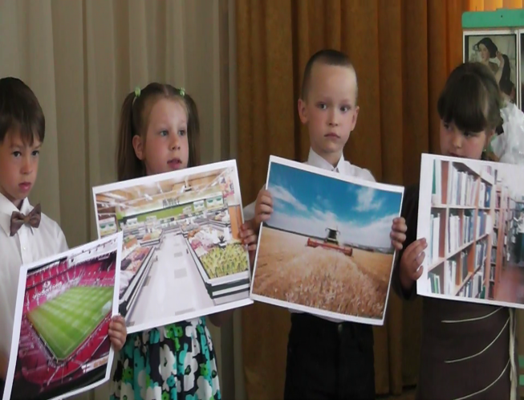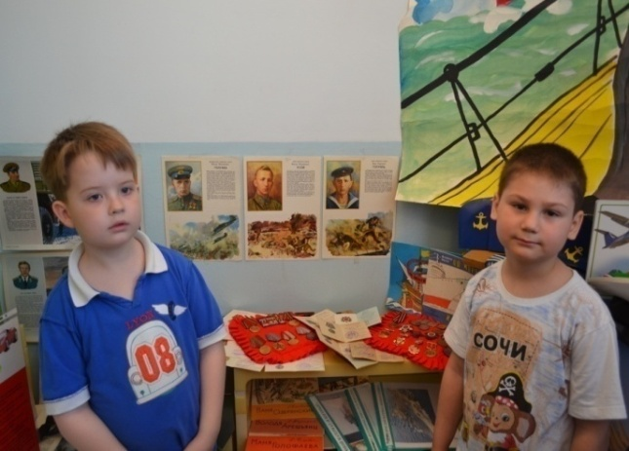
Фото №1 Реализация проектов
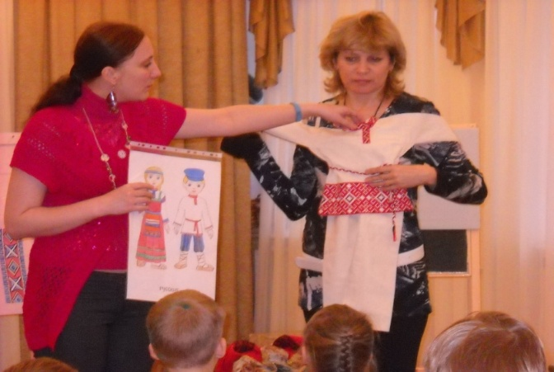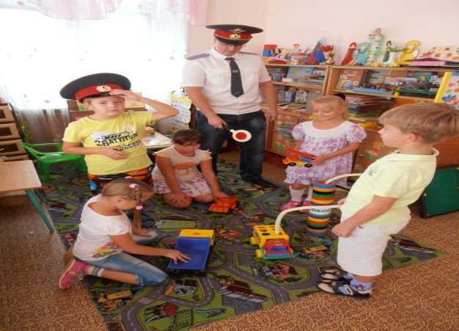
Фото №2 Встречи с интересными людьми

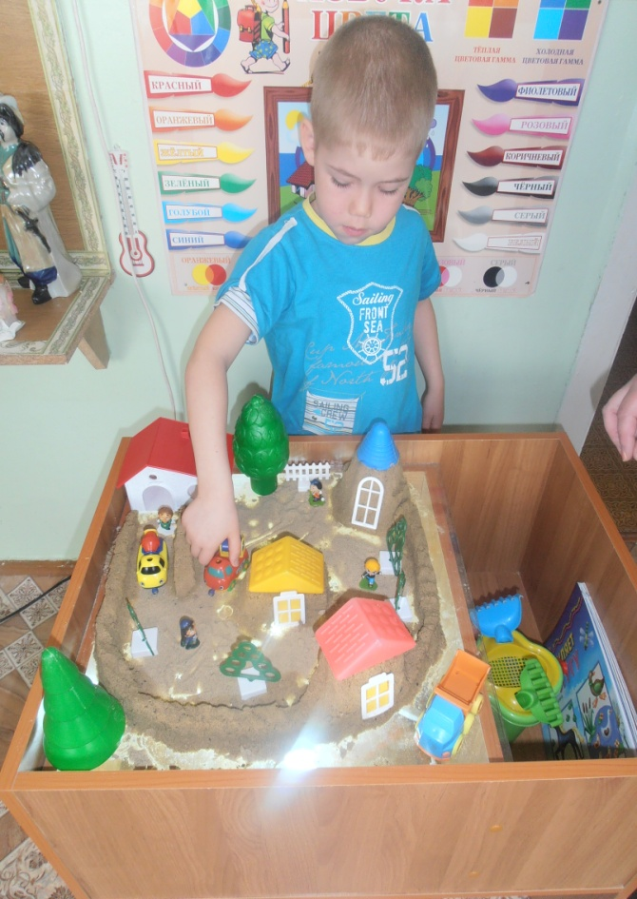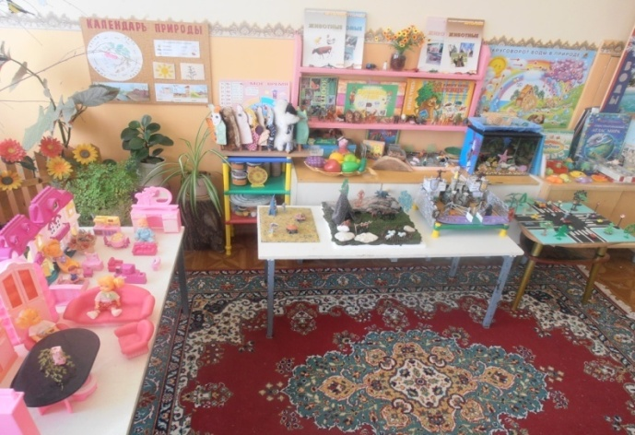
Фото №3 Макетирование

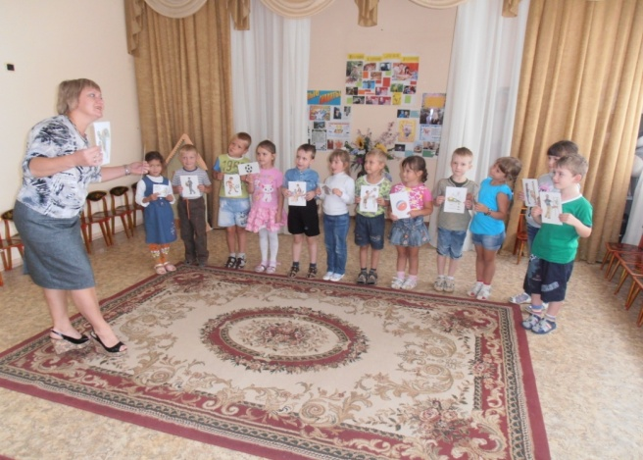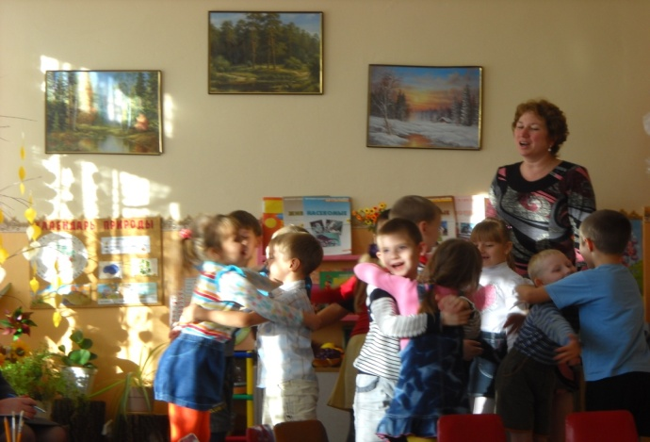
Фото №4 Игровые тренинговые упражнения

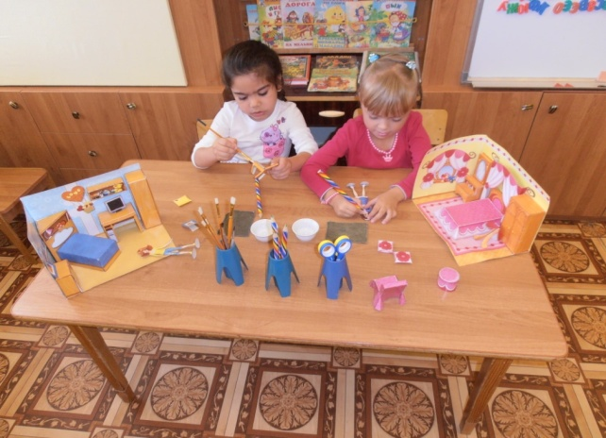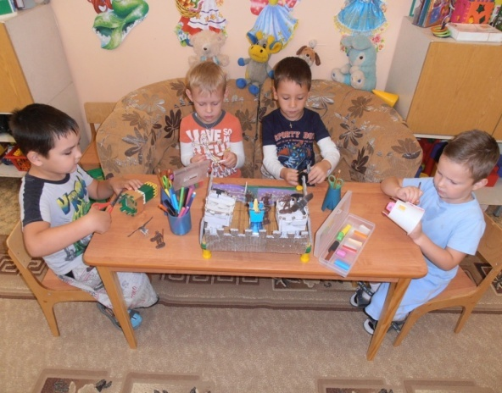
Фото №5 Мастерская по изготовлению продуктов детского творчества

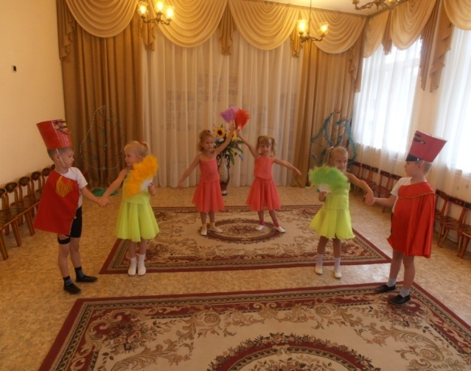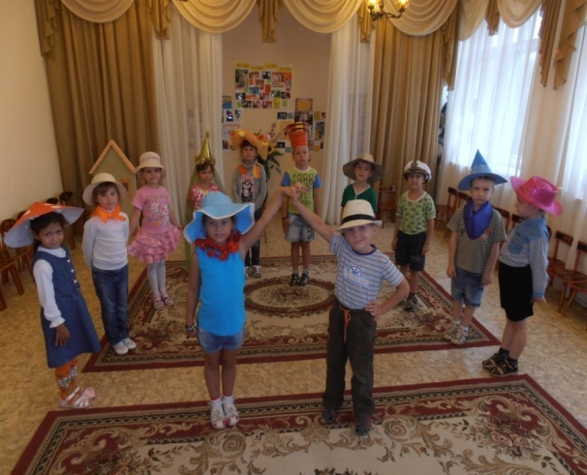
Фото №6 Досуговые мероприятия

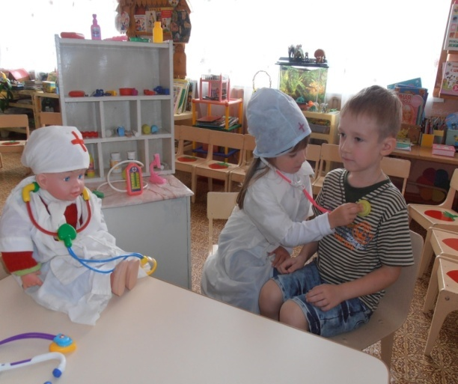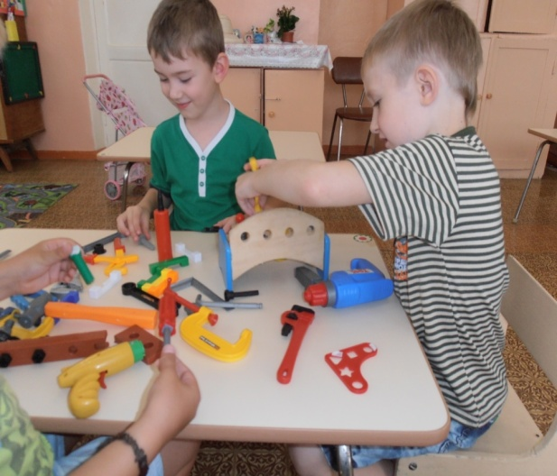
Фото №7 Игровая деятельность

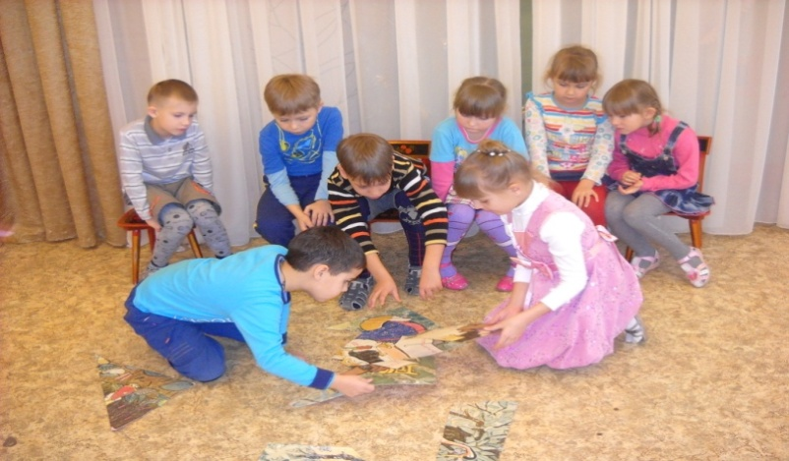
Фото №8 «Тайные совещания»

Список использованной литературы

1. Приказ Министерства образования и науки Российской Федерации (Минобрнауки России) г. Москва «Об утверждении федерального государственного образовательного стандарта дошкольного образования"Опубликовано: 25 ноября 2013 г. в «РГ» - Федеральный выпуск №6241 Зарегистрирован в Минюсте РФ 14 ноября 2013 г.
2. Евтушенко И.Н. Гендерное воспитание детей старшего дошкольного возраста: Диссертация. - Челябинск, 2008. - 191 с.
3.Смирнов В.И. Общая педагогика: Учебное пособие. - М.: Логос, 2002

Использованные материалы и Интернет-ресурсы

http://www.bibliofond.ru/view.aspx?id=659458
http://krhroo.ucoz.ru/bank_pedopita/ds4/osipova_e.v-opyt_na_konkurs.pdf

